Міністерство освіти і науки України
Національний університет «Львівська політехніка»
Кафедра систем штучного інтелекту



Звіт

Звіт
про виконання лабораторних та практичних робіт блоку № 1
На тему: «Розробка та середовище розробки. Програмування: алгоритм, програма, код.»
з дисципліни: «Основи програмування»
до:
Практичних Робіт до блоку № 1

Виконав:
Студент групи ШІ-14
Сукач Андрій Володимирович

Тема роботи:
Програмування: алгоритм, програма, код. Розробка та середовище розробки програми: Visual Studio Code, FlowCharts та Draw.io, Git, Github, Algotester, Trello, Linux Console Commands.

Мета роботи:
Завантажити середовище розробки Visual Studio Code, встановити розширення для C++ на систему та Visual Studio Code, ознайомитись з дебагером для C++, ознайомитися з основними поняттями мови c/c++ Встановити та ознайомитись з Git та командами, Зареєструватись та ознайомитись з GitHub, ознайомитись з GitHub пул реквестами та Код ревю, зареєструватись та ознайомитись з Trello, зареєструватись та ознайомитись з Algotester, ознайомитись з FlowCharts та Draw.io, ознайомитись з Word та створенням Звітів на Практичні та Лабораторні, запустити програмний код C++ в робочому середовищі та оформити звіт.

Теоретичні відомості:
- Теоретичні відомості з переліком важливих тем:
- Тема №1: Основні поняття мови с/c++.
- Тема №2: Середовище розробки Visual Studio Code.
- Тема №3: FlowCharts та Draw.io.
- Тема №4: Git та Github.
- Тема №5: Algotester.
- Тема №6: Trello.
- Тема №7: Linux Console Commands.

- Індивідуальний план опрацювання теорії:
- Тема №1: Основні поняття мови C/C++
  - Джерела Інформації
    - Лекції Пшеничного
    - Відео уроки C++ для початківців школа програмування(1-6 відео)

  - Що опрацьовано:
    - Ознайомлений з структурою коду програми в мові C++, з основними командами, з використанням змінних, типи даних,введення/виведення з поняттям алгоритму.
  - Статус: Ознайомлююсь
  - Початок опрацювання теми:15:00 13.09.26
- Звершення опрацювання теми:17:00 16.09.26
- Тема №2: Середовище розробки Visual Studio Code
  - Джерела Інформації:
    - Ютуб туторіали:
    - Плейліст1-3 відео на ютубі по С++ від Блогана
    - Інше:
    - Файл налаштування середовища розробки
    - Гайд По використанню VSC
  - Що опрацьовано:
    - інстальовано VS Code
    - встановлено розширення для C++ на систему та Visual Studio Code
    - ознайомлений з дебагером
  - Статус: Ознайомлений
  - Початок опрацювання теми: 16:00 12.09.26
  - Звершення опрацювання теми: 14:00 13.09.26

- Тема №3 FlowCharts та Draw.io
  - Джерела Інформації:
    - Практичні заняття.
    - Лекція
    - Відео тутор Flowcharts MrBrownCS
    - How to Make a Flow Chart in Draw.io Tutorial
  - Що опрацьовано:
    - ознайомлений з поняттям FlowChart
    - навчилася створювати FlowChart і draw.io
  - Статус: Ознайомлений
  - Початок опрацювання теми: 20:00 14.09.2026
  - Звершення опрацювання теми: 21:00 14.09.2026
- Тема №4 Git та Github
  - Джерела Інформації:
    - файл
    - Лекції і практичні
    - GitHub — генерація SSH-ключа та додавання до ssh-agent
    - https://docs.github.com/en/authentication/connecting-to-github-with-ssh/generating-a-new-ssh-key-and-adding-it-to-the-ssh-agent
    - Відео it та GitHub з нуля: Що таке Git та основні команди | Hillel Max
  - Що опрацьовано:
    - завантажено Git
    - вивчив базові git команди
    - зареєструвався на Github
    - навчився створювати репозиторії, бренчі, додавати, комітити та пушити зміни, робити пул реквест
  - Статус: Ознайомлений
  - Початок опрацювання теми: 12.09.2026
  - Звершення опрацювання теми: 13.09.2026
- Тема №5 Algotester
  - Джерела Інформації:
    - Лекції
    - Перші відео з плей ліста
    - Ютуб-канал Algotester
  - Що опрацьовано:
    - зареєструвався на Algotester
    - виконав кілька завдань
  - Статус: Ознайомлений
  - Початок опрацювання теми: 16.09.2026
  - Звершення опрацювання теми: 17.09.2026

- Тема №6 Trello
  - Джерела Інформації:
    - trello.com
    - леції
  - Що опрацьовано
    - створив список моїх завдань
  - Статус: Ознайомлений
  - Початок опрацювання теми: 13:00 13.09.2026
  - Звершення опрацювання теми: 14:00 13.09.2026
- Тема №7 Linux Console Commands
  - Джерела Інформації:
    - Ubuntu.com
    - Відео туторіал
  - Що опрацьовано:
    - запустив термінал на Ubuntu
    - освоїв базові команди
  - Статус: Ознайомлена
  - Початок опрацювання теми: 12.09.2026
  - Звершення опрацювання теми: 14.09.2026

Виконання роботи:

1. Опрацювання завдання та вимог до програм та середовища:
Завдання №1 Theory Education Activities
- Опрацював теоретичні матеріали щодо етапів SDLC, методів аналізу вимог, принципів Clean Code (KISS, DRY, YAGNI, SRP) та стадій компіляції C++.
Завдання №2 Requirements Management and Design Activities (Draw.io & Google Docs):
- Побудував блок-схему (FlowChart) алгоритму розрахунку автономності зарядної станції в середовищі Draw.io.
https://drive.google.com/file/d/1e5VZKfIidr7Xv5U9--oIuvCBHIueNeZ9/view?usp=sharing
Завдання №3 Lab Configuration: Trello:
Створено дошку трело і розгорнуто колонки To Do, In Progress, Code Review, Done та додано 13 завдань з чек-листами.
Завдання № 4 Lab Configuration: Linux Console Commands:
- Освоєно базові команди консолі Linux у терміналі (windows 11 ubuntu).
- Створено структуру папок проекту ai_14/adrii_sukach/epic 1 та базові файли
Завдання №5 Lab Configuration: Visual Studio Code:
- Встановлено та налаштовано редактор коду Visual Studio Code.
Завдання №6 Lab Configuration: VSC C/C++ Extensions, IntelliSense, Code Runner:
- Встановлено та підключено розширення для розробки мовою C++.
- Налаштовано плагіни C/C++ (Microsoft), C/C++ Extension Pack та Code Runner для автоматичного підсвічування коду та компіляції.
Завдання №7 Lab Configuration: GitHub:
- Налаштовано профіль на веб-платформі GitHub.
- Ознайомлений з інтерфейсом репозиторіїв, створенням Pull Request та механізмом Code Review.
Завдання №8 Lab Configuration: Git:
Налаштовано локальну систему контролю версій Git.
Створено персональну робочу гілку epic_1_andrii_sukach та пов'язано її з віддаленим сервером.
Завдання №9 Lab Configuration: Algotester:
- Зареєстровано обліковий запис на навчальній платформі Algotester.
- Ознайомлений з правилами відправки та автоматичної перевірки розв'язків задач.
- зробив пару завдань для практики
Завдання №10 Lab Configuration: Create Own Git Repo and Exchange Files with Teammate:
- Організовано структуру командного репозиторію та обмін файлами.
Завдання №11 Experimental Exercises Activities - Run First Program:
- Написано, скомпільовано та від налагоджено програмний код C++.
- Написано програму розрахунку автономності зарядної станції в practice_task_1_andrii_sukach.cpp з валідацією вхідних даних, перевірено її роботу
Завдання №12 Result Documentation Report and Outcomes List Placement Activities:
- Оформлено підсумковий лабораторний звіт та зведено результати виконання.
Завдання №13 Results Evaluation and Release:
- Проведено реліз коду
- Завантажено всі зміни на GitHub, відкрито Pull Request у гілку main

2. Дизайн та планована оцінка часу виконання завдань:
програма 1: завдання про зарядні станції

- Блок-схема
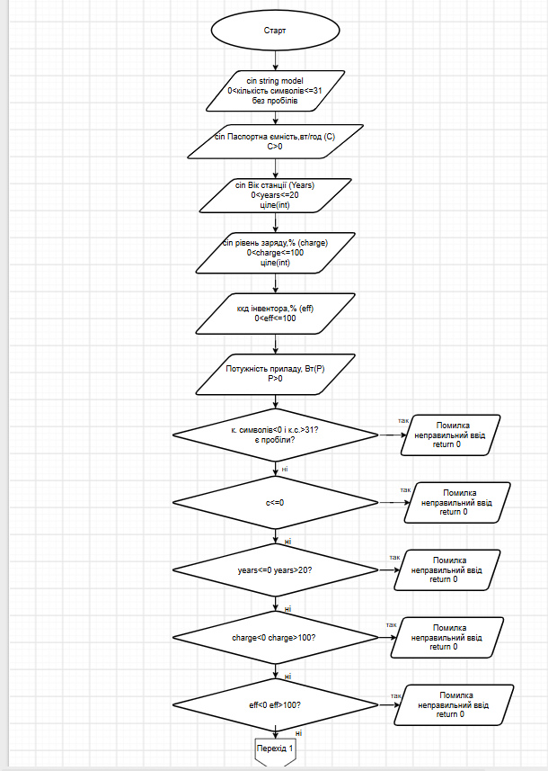
Рис 1. Блоксхема до задачі про зарядні станції
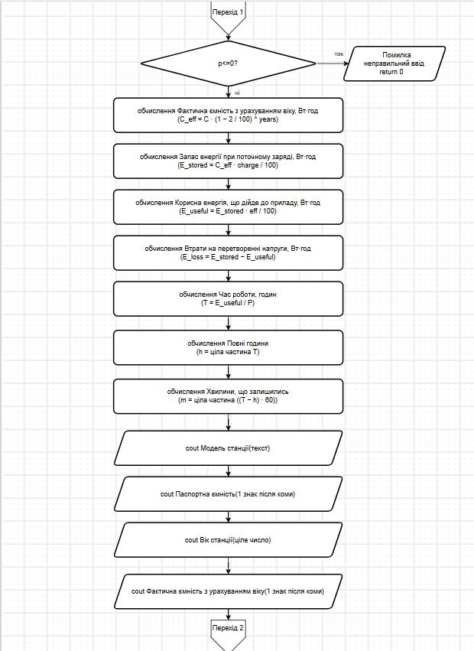
Рис2. Блоксхема до задачі про зарядні станції
- 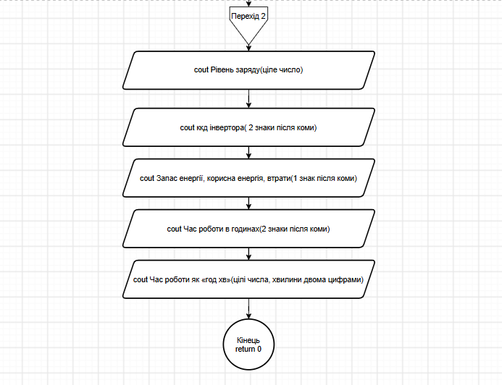Рис3. Блоксхема до задачі про зарядні станції
Планований час на реалізацію: 1:30 години

3. Конфігурація середовища до виконання завдань:
Завдання №2 Requirements management and design activities with Draw.io and Google Docs

- Завдання 2: Встановив Draw.io на мій локальний комп’ютер. Навчився створювати блоксхеми:
https://drive.google.com/file/d/1e5VZKfIidr7Xv5U9--oIuvCBHIueNeZ9/view?usp=sharing

Рис 1-3(повтор).блоксхеми
Завдання №3 Configuration: Trellо
- Створено борду в трелло. додав 13 завдань з чек лістами
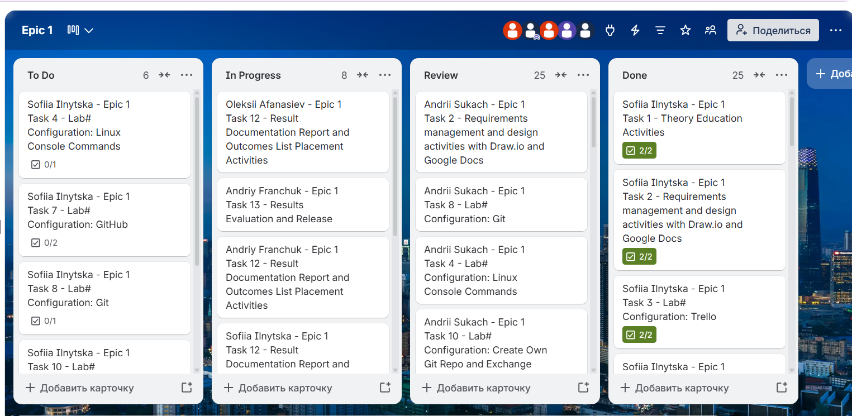
Рис 4. Створена дошка в Trello

Завдання №4 Configuration: Linux Console Commands
- Попрактикував використання лінукс команд.
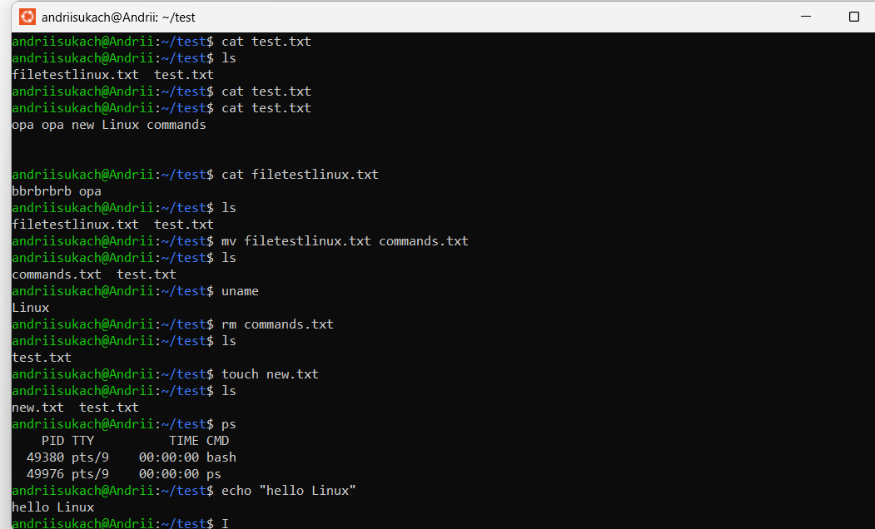
Рис 5. Виконання лінукс команд

Завдання №5-6 Configuration: Visual Studio Code, VSC C/C++ Extensions, IntelliSense, Code Runner, debugger
- Встановив VSC і розширення для C/С++
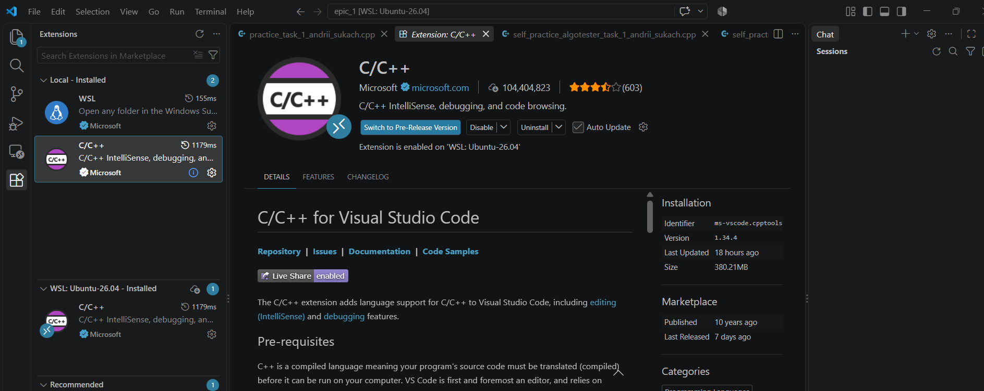

Рис 6. Встановлені розширення у Visual Studio Code

Завдання №7 Configuration: GitHub
- створив акаунт Github
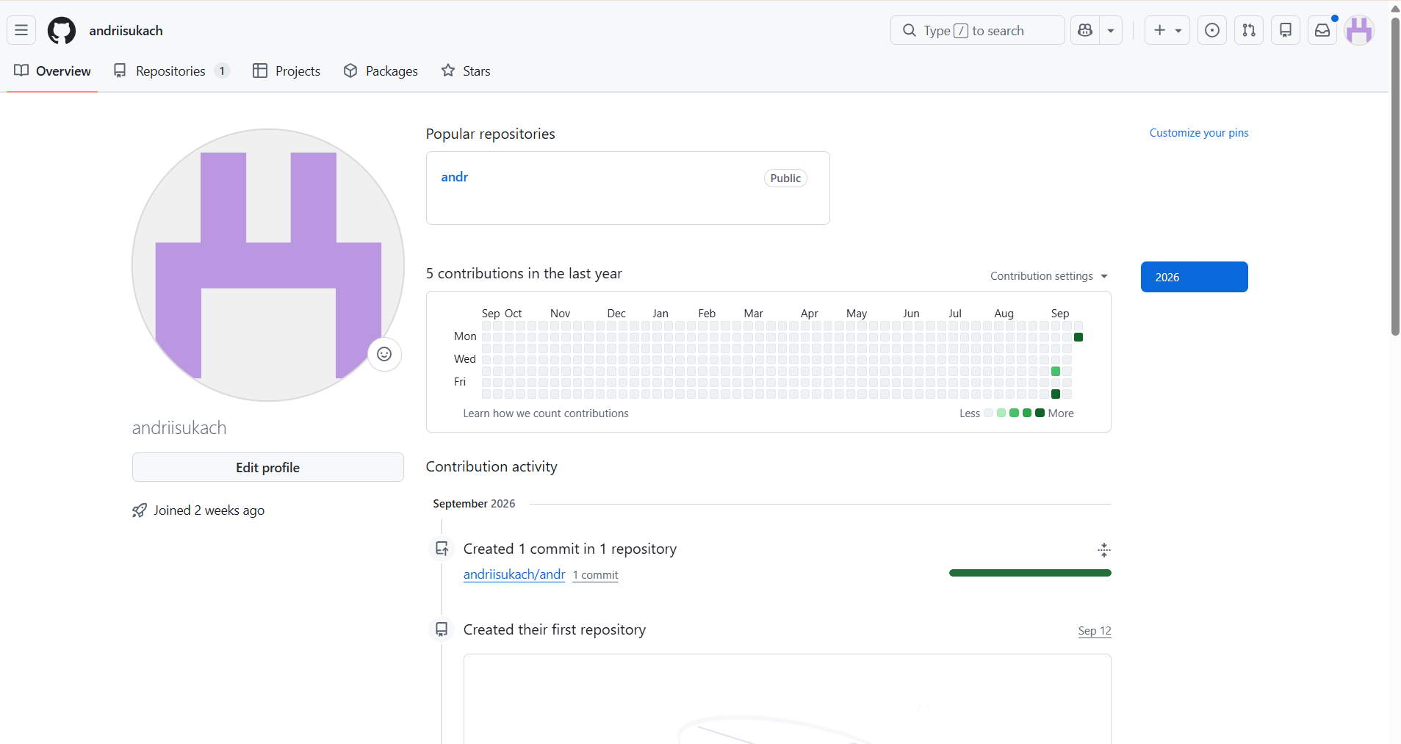
Рис 7. Акаунт github
створив SSH Ключ
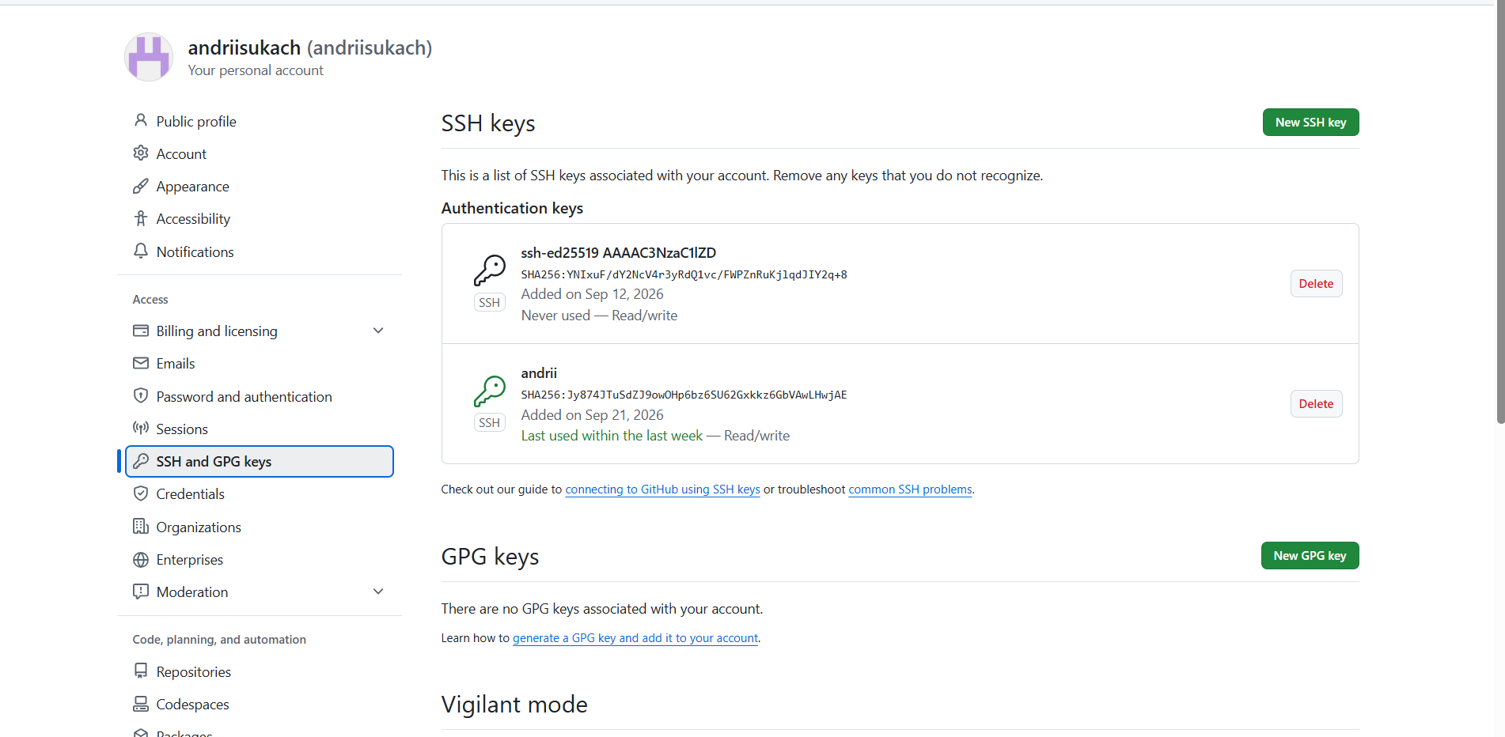
Рис 8. Створений SSH Ключ

Завдання №8 Configuration: Git
- Настроїв Git створив гілку для першого епіка
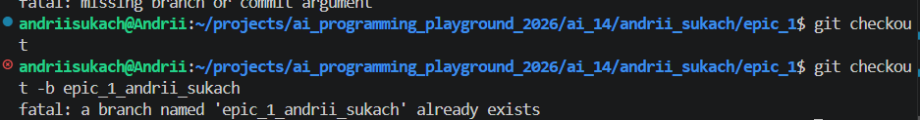

Рис 9. Створена гілка для епіка

Завдання №9 Configuration: Algotester
- Зареєструвався на алготестері та виконав кілька завдань:
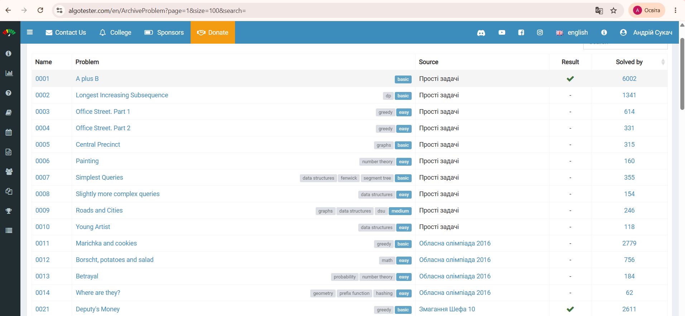
Рис 10. Створений Algotester аккаунт з завданнями

Завдання №10 Configuration: Create Own Git Repo and Exchange Files with Teammate
- стровили з тімейтами наш репозиторій, також я створив свій власний
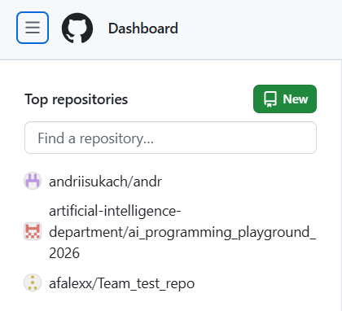

Рис 11. Створені репозиторії

4. Код програм з посиланням на зовнішні ресурси:
Завдання №10 Run First Program - задача про станції
//Задача: Розрахунок автономності портативної зарядної станції
// Автор: Сукач Андрій
//Група: ШІ-14

#include <iostream>
#include <iomanip>
#include <cmath>
#include <string>

using namespace std;

int main()
{
string model; //Назва моделі станції
double C; //Паспортна ємність
int years; //Вік станції
int charge; //Рівень заряду
double eff; //ККД інвентора
double P; //Потужність приладу

cout << "Модель станції: ";
getline(cin, model);

if (model.length() > 31)
{
cout << "Помилка: модель станції не може містити більше 31 символу." << endl;
return 0;
}
if (model.find(' ') != string::npos)
{
cout << "Помилка: назва станції має складатися тільки з одного слова (без пробілів)." << endl;
return 0;
}

cout << "Паспортна ємність (Вт·год): ";
cin >> C;

if (cin.fail() || C < 0)
{
cout << "Помилка: паспортна ємність повинна бути числом більше 0." << endl;
return 0;
}

cout << "Вік станції (років): ";
cin >> years;

if (cin.fail() || years < 0 || years > 20)
{
cout << "Помилка: вік станції мусить бути цілим числом від 0 до 20." << endl;
return 0;
}

cout << "Рівень заряду (%): ";
cin >> charge;

if (cin.fail() || charge < 0 || charge > 100)
{
cout << "Помилка: рівень заряду мусить бути цілим числом від 0 до 100." << endl;
return 0;
}

cout << "ККД інвертора (%): ";
cin >> eff;

if (cin.fail() || eff <= 0 || eff > 100)
{
cout << "Помилка: ККД інвертора мусить бути число більше 0 і не більше 100." << endl;
return 0;
}

cout << "Потужність приладу (Вт): ";
cin >> P;

if (cin.fail() || P <= 0)
{
cout << "Помилка: потужність приладу повинна бути числом більше 0." << endl;
return 0;
}

const double DEGRADATION = 2.0; //писало в перщому кроці про деградацію вирівшив взяти константу
double C_eff = C * pow(1.0 - DEGRADATION / 100.0, years);
double E_stored = C_eff * charge / 100.0; //Запас енергії при поточному заряді, Вт*год
double E_useful = E_stored * eff / 100.0; //Корисна енергія, що дійде до приладу, Вт*год
double E_loss = E_stored - E_useful; //Втрати на перетворенні напруги, Вт*год
double T = E_useful / P; //Час роботи, годин
int h = static_cast<int>(T); // h= Повні години роботи

int m = static_cast<int>((T - h) * 60); // m= хвилини

if (m == 60)
{
h++;
m = 0;
}

cout << " РЕЗУЛЬТАТ РОЗРАХУНКУ\n";

cout << left << setw(35) << "Модель:"
<< model << endl;

cout << left << setw(35) << "Паспортна ємність:"
<< fixed << setprecision(1) << C << " Вт·год" << endl;

cout << left << setw(35) << "Вік станції:"
<< years << " р." << endl;

cout << left << setw(35) << "Фактична ємність:"
<< fixed << setprecision(1) << C_eff << " Вт·год" << endl;

cout << left << setw(35) << "Рівень заряду:"
<< charge << " %" << endl;

cout << left << setw(35) << "ККД інвертора:"
<< fixed << setprecision(2) << eff << " %" << endl;

cout << left << setw(35) << "Запас енергії:"
<< fixed << setprecision(1) << E_stored << " Вт·год" << endl;

cout << left << setw(35) << "Корисна енергія:"
<< fixed << setprecision(1) << E_useful << " Вт·год" << endl;

cout << left << setw(35) << "Втрати на перетворенні:"
<< fixed << setprecision(1) << E_loss << " Вт·год" << endl;

cout << left << setw(35) << "Час роботи:"
<< fixed << setprecision(2) << T << " год = "
<< h << " год "
<< right << setfill('0') << setw(2) << m //щоб нуль йшов в правильну сторону
<< setfill(' ') << " хв" << endl;

cout << "============================================\n";

return 0;
}

Code #1. Код до задачі про станції
Посилання на файл коду в пулреквесті:
https://github.com/artificial-intelligence-department/ai_programming_playground_2026/blob/epic_1_andrii_sukach/ai_14/andrii_sukach/epic_1/practice_task_1_andrii_sukach.cpp
завдання 9 algotester:
Task 1:
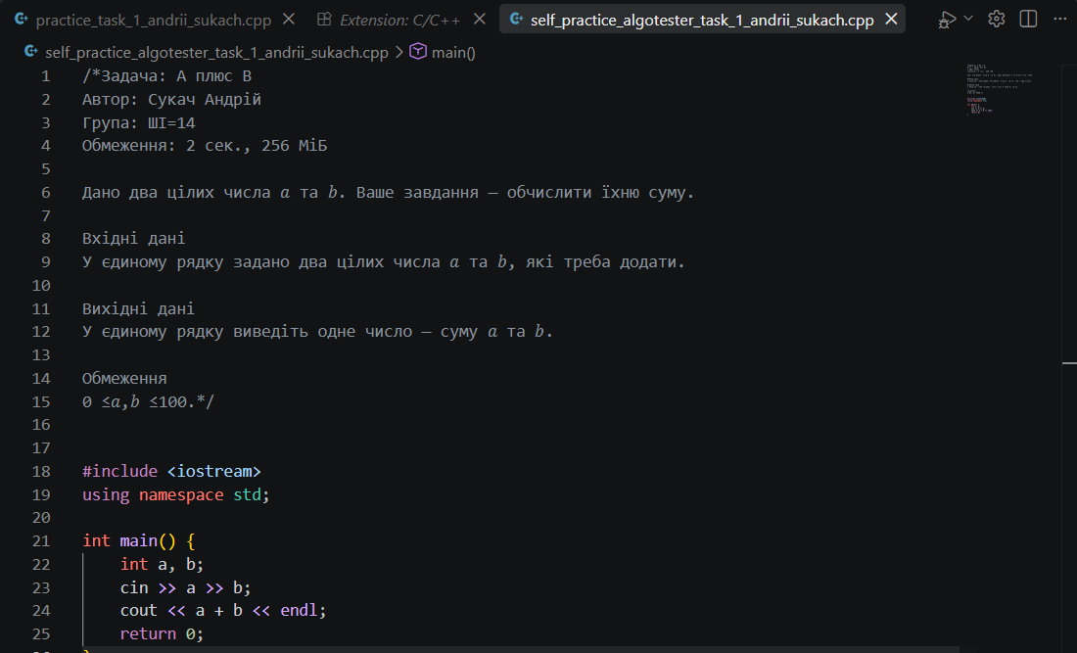
Рис 12. Algotester task 1
посилання на код https://github.com/artificial-intelligence-department/ai_programming_playground_2026/blob/epic_1_andrii_sukach/ai_14/andrii_sukach/epic_1/self_practice_algotester_task_1_andrii_sukach.cpp
Task 2:
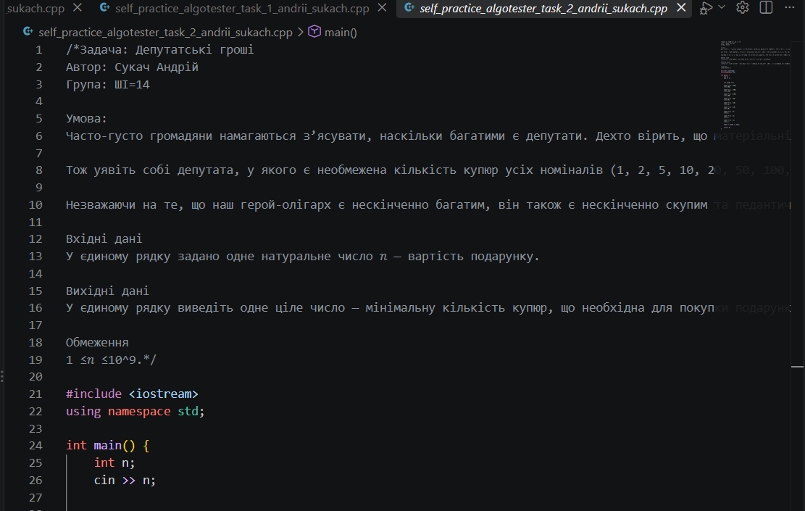
Рис 12. Algotester task 2 частина коду 1
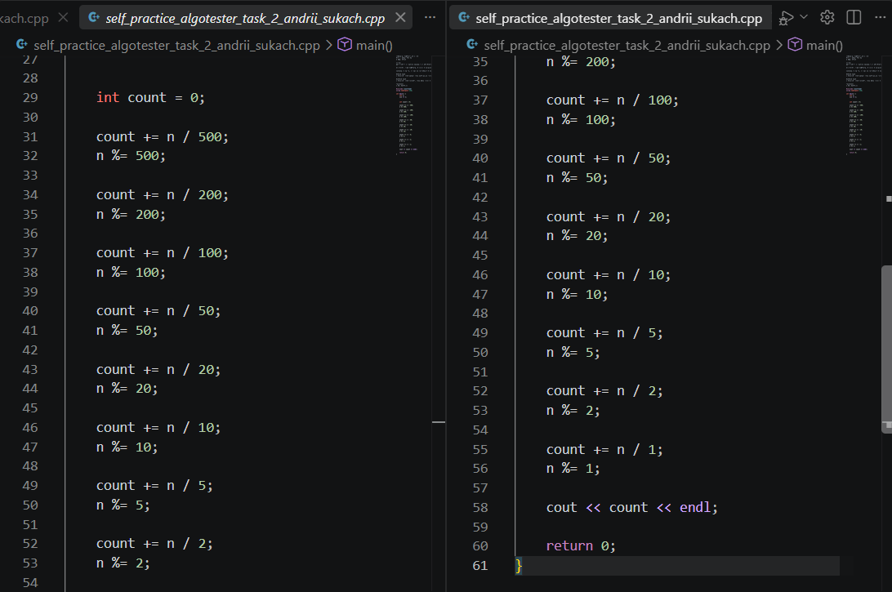
Рис 12. Algotester task 2 частина коду 2
Посилання на код: https://github.com/artificial-intelligence-department/ai_programming_playground_2026/blob/epic_1_andrii_sukach/ai_14/andrii_sukach/epic_1/self_practice_algotester_task_2_andrii_sukach.cpp
5. Результати виконання завдань, тестування та фактично затрачений час:
Завдання №2 Drawio блок схема про станці:ї +-1:30 години
Завдання №11 Код про станції : 2 години
Завдання №9 Algotester код алготестер 1: 10хв
код алготестер 2:30хв

6. Кооперація з командою:
- Перша зустріч 12:00 12.09. Обговорюємо епік, з’ясовуємо як будемо виконувати ті чи інші таски, створюємо борди:
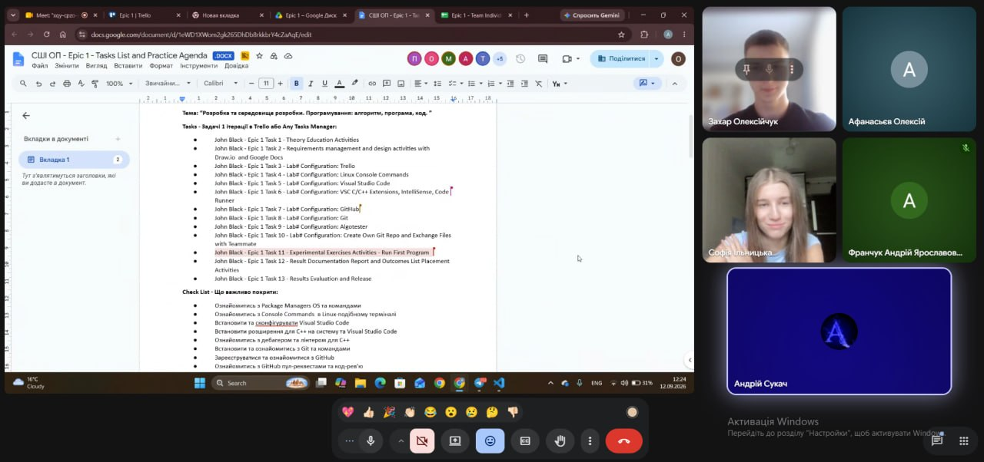

Рис 13. Скрін першої зустрічі в зум та командної дошки трелло

- Друга зустріч 15:00 13.09. Обговорюємо епік, з’ясовуємо як будемо писати код та створювати пулреквести:
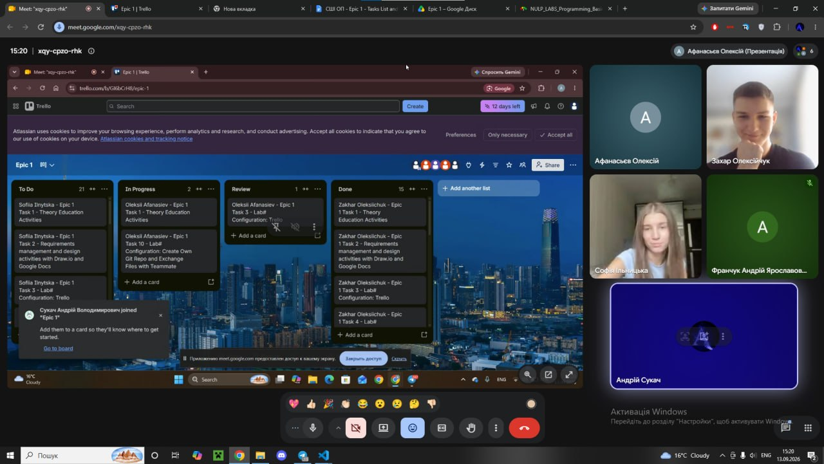

Рис 14. Скрін другої зустрічі в зум та командної дошки трелло
- Код ревю пулреквестів учасників команди:
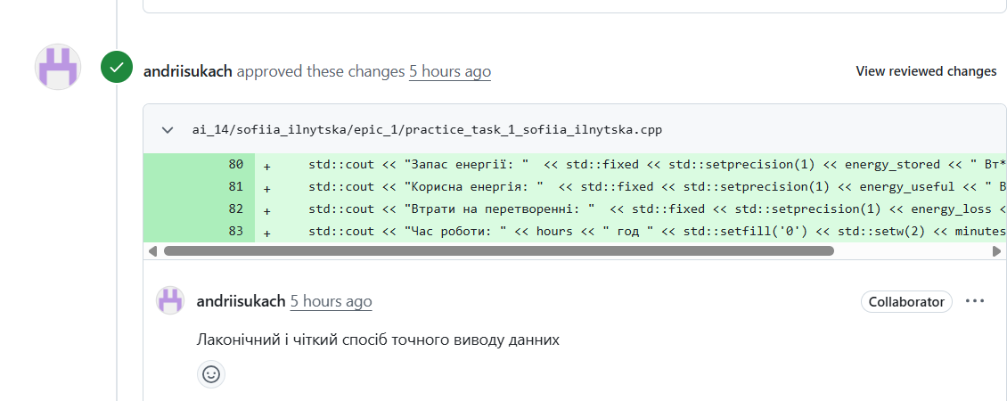
Рис 15. Скрін коментарів в пулреквесті

Висновки:
Під час роботи над епіком я опанував середовище VS Code та базове програмування мовою C++. Отримані практичні навички стануть міцним підґрунтям для розробки складніших проєктів.
Здобуті навчики:
- Робота в терміналі: Освоєно основні команди Linux-подібного терміналу, що дозволяє ефективно взаємодіяти з операційною системою.
- Середовище розробки: Встановлено та налаштовано Visual Studio Code, а також необхідні розширення для розробки на C++.
- Система контролю версій: Отримано базові знання про Git та GitHub, що дозволяють ефективно працювати з кодом у команді та відстежувати зміни. Склоновано репозиторій з GitHub та зроблено перші коміти
- Організація проектів: Ознайомився з Trello для планування та організації завдань. Та роботи з командою
- Тестування алгоритмів: Зареєструвався на Algotester для перевірки ефективності розроблених алгоритмів. Виконав кілька завдань для закріплення навичок
- Візуалізація: Освоєно Draw.io для створення блок-схем та інших діаграм.
- Мова C++: Отримано базові знання про мову C++ та функції введення/виведення даних. Написано та запущено перший програмний код на C++.
- Робота у Word: Створено звіт про виконану роботу.

